УДК 539.3

РАСПРОСТРАНЕНИЕ НЕСТАЦИОНАРНЫХ ПОВЕРХНОСТНЫХ КИНЕМАТИЧЕКИХ ВОЗМУЩЕНИЙ В УПРУГО-ПОРИСТОЙ ПОЛУПЛОСКОСТИ

Нгуен Нгок Хоа, Тарлаковский Д.В.

Московский авиационный институт (государственный технический университет), г. Москва, Россия

РЕЗЮМЕ

Рассматривается плоская нестационарная задача о распространении поверхностных возмущений в упруго-пористой полуплоскости. Используется модель Био. Для решения применяются преобразования Фурье по пространственной координате и Лапласа по времени. Оригиналы находятся аналитически в частном случае одномерной задачи и на границе полуплоскости. При этом используется алгоритм совместного обращения преобразований, основанный на построении аналитических представлений изображений.

Ключевые слова: упруго-пористая среда; модель Био; полуплоскость; поверхностные функции влияния; интегральные преобразования Лапласа и Фурье

THE KINEMATICS OF PERTUBATION IN A POROUS ELASTIC HALF-PLANE OBJECT

Nguyen Ngoc Hoa, Tarlakovsky D.V.

The Moscow Aviation Institute (State Technical University), Moscow, Russia

SUMMARY

The kinematics of perturbation in a porous elastic half-plane object. The Biot model in order to get the solution, we use Fourier spatial coordinates and Laplace transform in time. The originals are found analytically in the special case of one-dimension and right in the middle point. It uses an algorithm to invert the point based on the construction of analytic representations of the images.

Key words: elastic-porous materials, Biot model; surface influence application, Laplace and Fourier integral transformation

Одной из неклассических моделей сплошных сред является упруго-пористая среда, для которой часто используется модель Био [1]. В монографии [2] рассмотрены различные нестационарные задачи для этой модели. В том числе построены изображения по Лапласу и Фурье поверхностных функций влияния для полупространства. Однако явный вид оригиналов не приводится. Подобные среды рассматриваются и в ряде других работ (см., например, [3,4]). В данной работе с помощью интегральных преобразований построен явный вид некоторых нестационарных поверхностных влияния для изотропной упруго-пористой полуплоскости. Подобные задачи находят применение в различных областях новой техники, в том числе являются составляющими проблемы приземления различных аппаратов авиационной и ракетно-космической техники.

1. ПОСТАНОВКА ЗАДАЧИ

Движение среды описывается линейными уравнениями модели Био относительно скалярных потенциалов , и ненулевой компоненты векторного потенциала перемещений [2] (точками обозначено дифференцирование по времени ):
. (1.1)
Здесь и далее используется прямоугольная декартова система координат , начало которой лежит на границе полуплоскости, а ось направлена в глубь полуплоскости.
Тангенциальные и , а также нормальные и перемещения скелета и жидкости в порах связаны с потенциалами следующими соотношениями:
(1.2)
Кинематические соотношения для такой среды записываются так (и - компоненты тензоров деформаций в скелете и в жидкости; указаны только ненулевые величины):
(1.3)
Компоненты тензора напряжений в скелете и напряжения в жидкости связаны с тензорами деформаций физическими соотношениями [2]:
(1.4)
Предполагаем, что на бесконечности возмущения отсутствуют, а на границе полуплоскости имеют место следующие условия ( - дельта-функция Дирака):
. (1.5)
В начальный момент времени возмущения отсутствуют:
. (1.6)
В соотношениях (1.1)-(1.5) и далее используются безразмерные величины (штрихи соответствуют безразмерным величинам; далее они опущены):
Здесь - некоторый линейный размер; - размерное время; и - скорости распространения волн растяжения-сжатия и формоизменения в скелете; - скорость распространения волн в жидкости; и - упругие постоянные скелета; R - давление, которое должно быть приложено к жидкости, для того чтобы заполнить пористый объем (при этом общий объем остается неизменным); Q - величина сцепления между твердыми и жидкими компонентами при деформации; - безразмерные физические параметры, которые являются корнями уравнения
;
- эффективные массы компонент при их относительном движении; - коэффициент динамической связи между твёрдым и жидким компонентами.

2. РЕШЕНИЕ В ПРОСТРАНСТВЕ ИЗОБРАЖЕНИЙ

К уравнениям (1.1) и граничным условиям (1.5) с учетом начальных условий (1.6) применяем преобразование Лапласа по времени и Фурье по пространственной координате (индексы «» и «» указывают на соответствующие изображения, а и - параметры этих преобразований) [5]:
(2.1)
. (2.2)
Общие решение уравнений (2.1) с учетом их ограниченности имеют вид:
,(2.3)
где , и - постоянные интегрирования.
Их подстановка в (1.2)-(1.4) приводит к следующим равенствам для изображений перемещений и напряжений на площадке, параллельной граничной плоскости:
(2.4)

(2.5)
где
Подставляя равенства (2.4) и (2.5) в граничные условия (2.2), находим постоянные интегрирования. В результате изображения перемещений и напряжений записываются так:
(2.6)
Здесь
(2.7)
Структура изображений в (2.7) такова, что существенно затрудняет построение оригиналов для двумерной задачи при . Поэтому далее рассмотрим два частных случая.

3. ОДНОМЕРНАЯ ЗАДАЧА

В рамках указанной в п.1 постановки задачи рассматриваем ее одномерный вариант, полагая, что искомые функции зависят только от одной пространственной координаты . При этом граничные условия (1.5) заменяются следующими (нормальное перемещение скелета распределено равномерно по ):
. (3.1)
Решение этой задачи в пространстве изображений может быть получено из формул (2.6), (2.7), в которых необходимо положить . В результате получаем следующие изображения перемещений () и напряжений ():
(3.2)
(3.3)
Оригиналы этих функций находятся с помощью свойств преобразования Лапласа и таблиц [5]:
(3.4)
(3.5)
где штрих обозначает производную.

4. РЕШЕНИЕ ДВУМЕРНОЙ ЗАДАЧИ НА ПОВЕРХНОСТИ

Соответствующие изображения находим из формул (2.6)-(2.9), подставляя в них . При этом , что находится в согласии с граничными условиями (2.2). Для остальных перемещений и напряжений из (2.6) и (2.7) получаем следующий результат:
(4.1)
Для вычисления оригиналов слагаемые в этих суммах, определяемые равенствами в (2.7), преобразуем следующим образом:
(4.2)
Здесь
.
Оригинал функций, связанных с , находим последовательным обращением преобразований Фурье и Лапласа с использованием свойств этих преобразований и таблиц [5]:
(4.3)
где «» - знак соответствия изображения и оригинала; производные здесь и далее понимаются в обобщенном смысле: ; - функция Хевисайда; - функция Макдонольда нулевого порядка.
Оригинал функции определяем с помощью алгоритма совместного обращения преобразований Фурье и Лапласа, основанном на использовании аналитического представления изображения по Фурье [5,6]:
(4.4)
Для остальных функций, входящих в формулы (4.2), применяем свойства преобразований:
(4.5)
Используя теперь равенства (4.3) - (4.5), получаем оригиналы перемещений и напряжений:
(4.6)
Здесь
(4.7)
(4.8)

5. ПРИМЕР

В качестве примера рассмотрим песчаник, поры которого насыщены керосином, со следующими физическими характеристиками [3]:
Этим величинам соответствуют следующие значения безразмерных параметров:
Результаты расчетов по формулам (4.6)-(4.8) перемещений скелета и жидкости , а также напряжений и на поверхности полупространства в зависимости от координаты представлены на рис.1-4. Сплошные кривые соответствуют моменту времени , штрихпунктирные - , а пунктирные - . Графики построены только в правой полуплоскости, поскольку первые две функции являются нечетными, а вторые – четными.
Отметим, что разрывы второго рода на графиках имеют место в точках , а также в точках , определяющих фронты волн в скелете и жидкости.

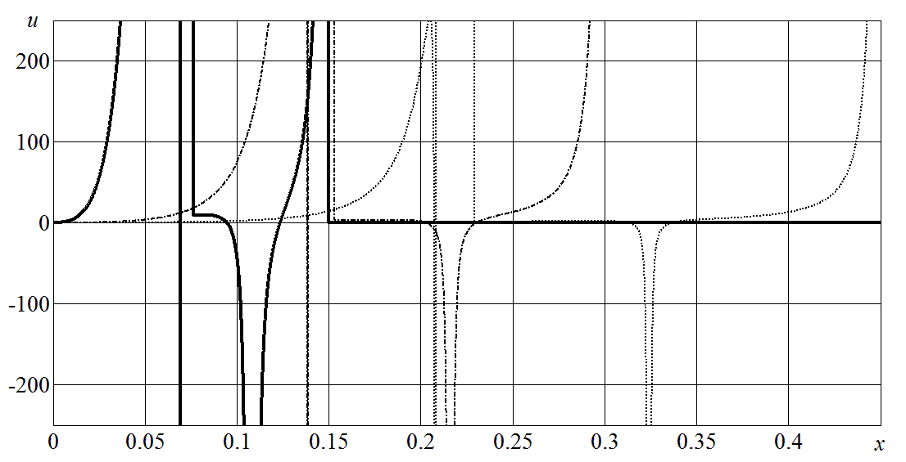
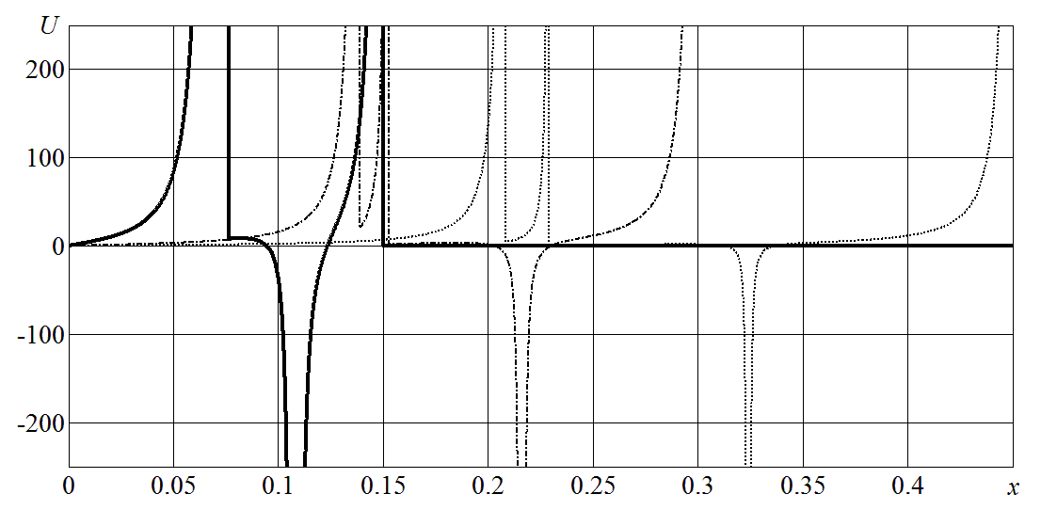
Рис.1.
Рис.2.

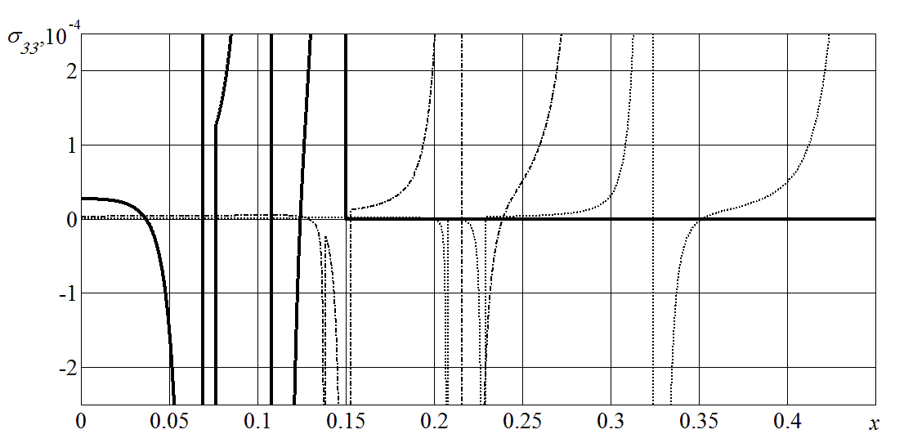
Рис.3.
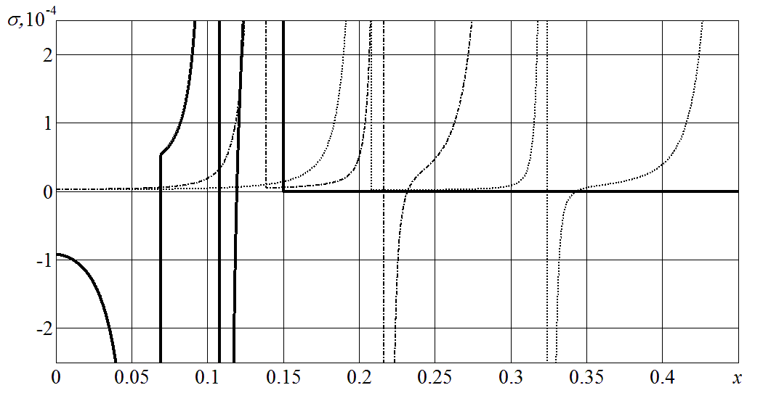
Рис.4.

Литература

- Био М.А. Механика деформирования и распространения акустических волн в пористой среде // Механика: Сб. пер. и обзор иностр. литер. – 1963. – №6. – С.103-134.
- Наримов Ш.Н. Волновые процессы в насыщенных пористых средах. – Ташкент: Мехнат, 1988. – 304 с.
- Горшков А.Г., Салиев А.А., Тарлаковский Д.В. Распространение нестационарных возмущений от сферической полости в упруго-пористой среде // ДАН УзССР. – 1987. – №7. – С.15-16.
- Белов А.А., Игумнов Л.А., Карелин И.С, Литвинчук С.Ю. Применение метода ГИУ для решения краевых задач трехмерных динамических теорий вязко- и пороупругости // Электронный журнал «Труды МАИ». – 2010. – Вып.40. –
С.1-20.
- Горшков А.Г., Медведский А.Л., Рабинский Л.Н., Тарлаковский Д.В. Волны
в слошных средах. – М.: Физматлит, 2004. – 472 с.
- Горшков А.Г., Тарлаковский Д.В. Динамические контактные задачи
с подвижными границами. – М.: Физматлит, 1995. – 352 с.

Поступила в редакцию 24 мая 2011 года.

Сведения об авторах: Нгуен Нгок Хоа, асп., Московский авиационный институт (Государственный технический университет), г. Москва, Россия, e-mail: nguyenhoa.mta@gmail.com Тарлаковский Дмитрий Валентинович, д.ф.-м.н., проф., зав. кафедрой, Московский авиационный институт (Государственный технический университет), г. Москва, Россия, e-mail: tdv902@mai.ru

